Δ3D

1. 核心功能与技术实现

* 用户登录与注册：用户可以自定义用户名并设置密码。同时通过云端同步机制，实现用户的建模数据、收藏记录与社区互动信息的跨设备管理与无缝衔接。
* 视频采集与上传：用户可以使用手机摄像头对物体进行环绕拍摄，应用会自动检测是否满足环绕一周，确保视频素材满足3D重建的要求。拍摄完成后，视频可一键上传至云端处理平台。同时也支持从相册上传视频。
* 云端视频重建与3D建模：应用通过连接服务器，将用户上传的视频进行抽帧、相机位姿估计与稀疏/稠密重建，自动生成物体的3D点云与网格模型。
* 3D模型查看与交互：建模完成后，用户可在应用内预览3D模型，支持旋转、缩放、自由视角切换等交互操作。模型支持光照模拟，保证在移动端也能获得良好的视觉体验。
* 用户可对生成的3D模型进行命名、分类和标签管理，方便整理与检索；同时支持模型收藏与删除。
* 模型导出与多平台分享：用户可将生成的3D模型导出为常见格式（如 .obj、.glb、.ply 等）。用户可以将模型文件导入电脑进行创作或更细致的编辑，也可以一键分享到社交媒体、云盘、AR或3D模型社区，用于展示、再创作或商用。
* 社区分享与互动：应用内置3D模型社区，用户可以发布、浏览和收藏他人生成的3D模型，支持点赞、评论、标签与搜索功能。

1. 技术实现：

* 视频处理与3D建模

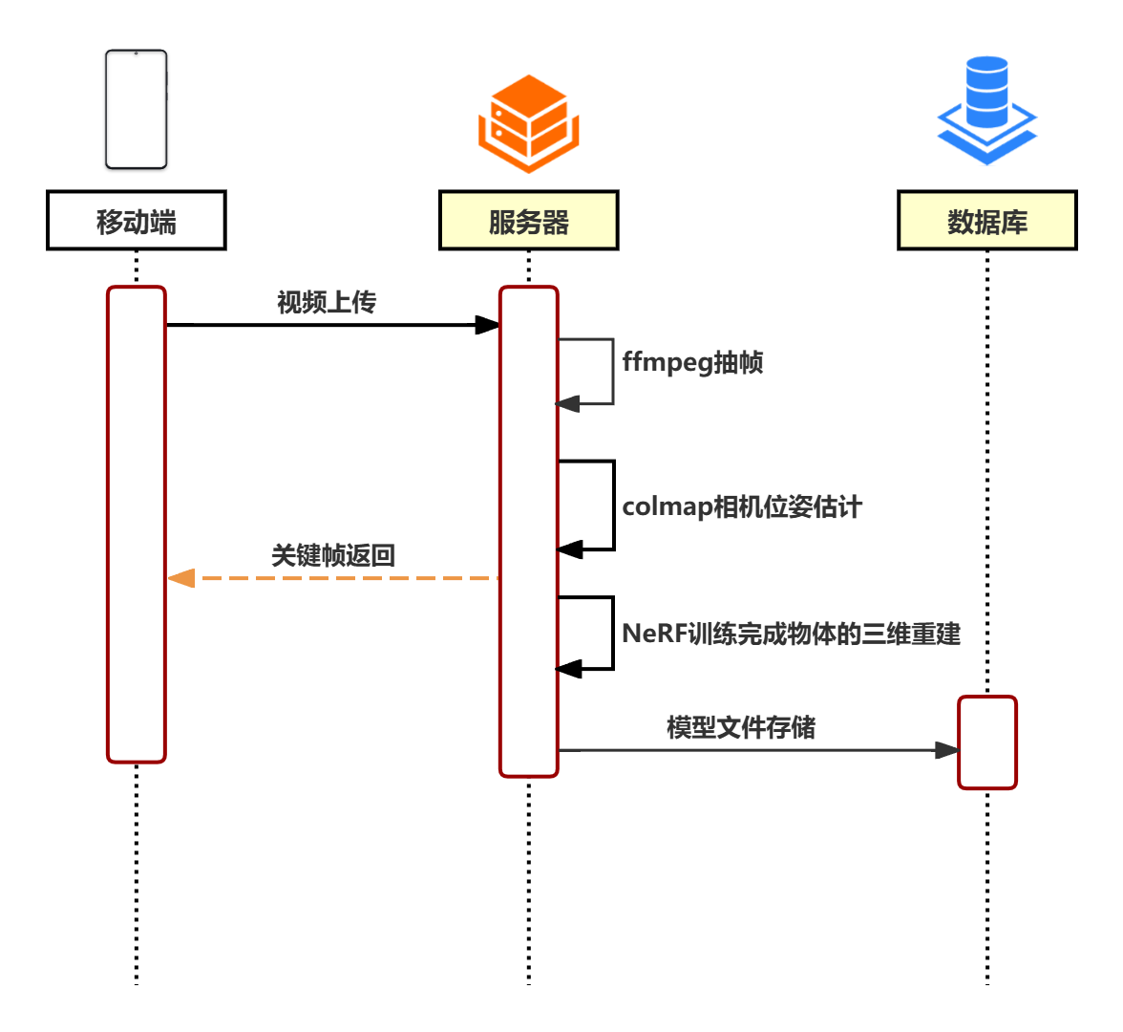

* 3D建模互动

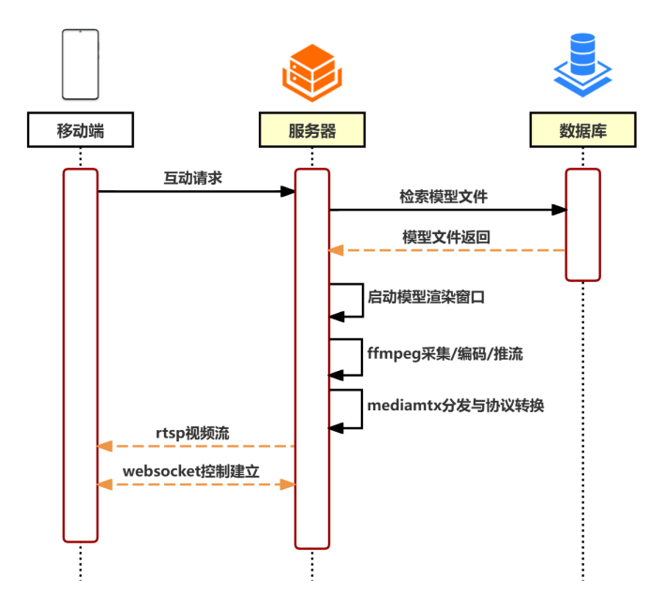

* 模型导出与分享

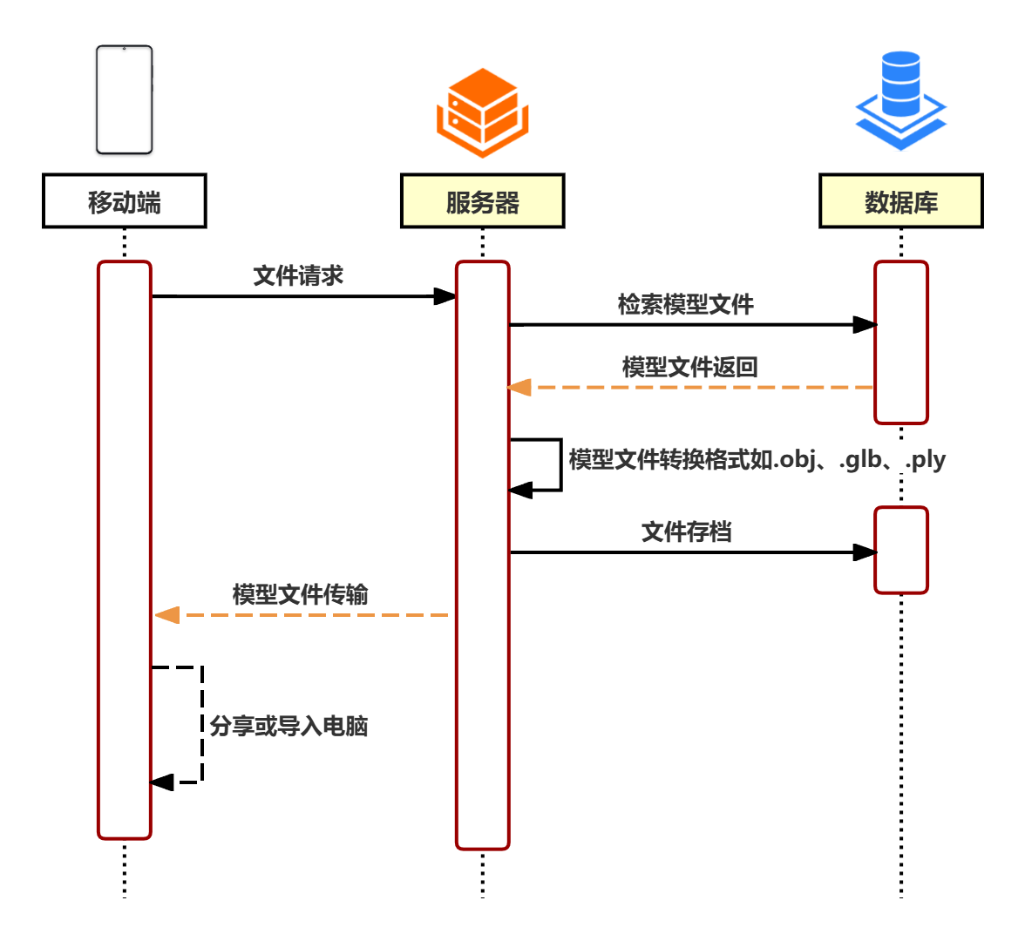

1. 营销计划可行性（Feasibility of the Marketing Plan）

市场背景（概览）：中国移动互联网用户规模与视频渗透率持续走高，CNNIC 报告显示在线视频（含短视频）用户规模占网民比例在近年保持高位，内容消费习惯加速 3D/互动内容需求；5G 普及与终端算力提升推动大文件上传与实时渲染的可行性；AR/VR 与 3D 内容生产生态处于回暖期，头显出货与开发者工具迭代带来内容侧机会。

4.1 目标与里程碑

4.1.1 总体目标与时间规划

我们制定24个月分阶段增长路线：内测期（0-6月）获取300注册用户，完成200次成功建模，付费转化率达1-2%；公测期（6-12月）用户突破2,000，付费用户达30人，月收入600元；规模化期（12-18月）累计用户8,000，付费用户150人，月收入3,000元；扩张期（18-24月）总用户2万，付费用户400人，月收入8,000元，验证商业模式可行性。

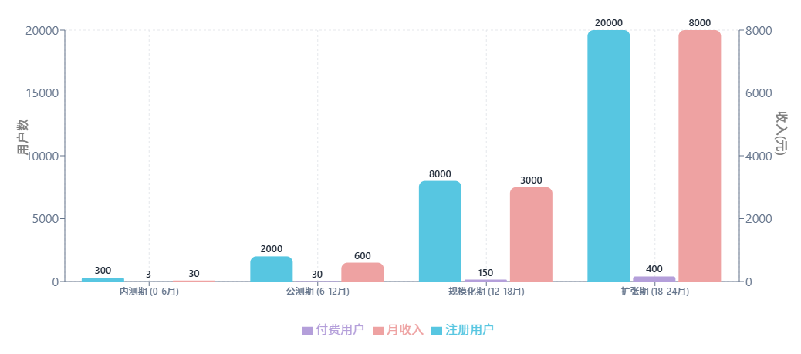

4.1.2 北极星指标

我们将"每周成功建模数"设为北极星指标，直接反映产品价值交付。成功建模定义为：完成上传、处理成功、模型完整度≥85%且用户进行预览或下载。分阶段目标：内测期周均8次，公测期周均50次，规模化期周均200次。该指标与业务强关联：每增加50次周建模，预期带来5-8个新付费用户，月收入增长约150-300元。通过持续优化建模成功率与用户激活流程，驱动指标增长。

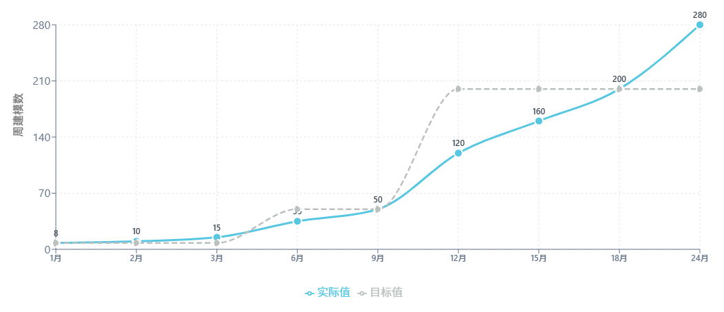

4.1.3 分阶段里程碑与达成条件

内测期（0-6月）：邀请50名种子用户，完成80次建模，7日留存率≥12%，NPS≥25。达成条件：建模成功率≥75%，平均处理时间≤180秒，获得10+有效反馈。

公测期（6-12月）：用户突破1,500，月活≥300，付费转化率2%，付费用户20人。达成条件：CAC控制在30-50元，回收期≤15个月，至少1个获客渠道跑通。

规模化期（12-18月）：用户突破1万，月活≥2,000，付费用户300人，月收入6,000元。达成条件：多渠道获客成熟，品牌搜索量月均≥1万次，单位经济模型健康（LTV/CAC≥2）。

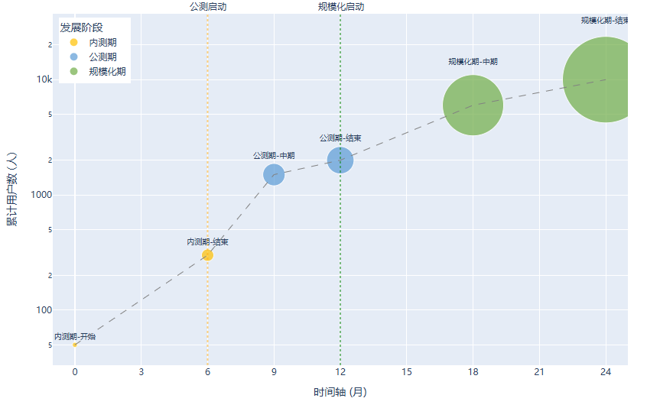

4.2 目标细分与用户旅程

4.2.1 关键细分

基于市场分析，我们聚焦四类核心用户。电商卖家（目标100，付费意愿60%）：核心需求是"低成本制作商品3D展示"，关注性价比与商用授权，决策周期2-3周。内容创作者（目标120，付费意愿40%）：需要"差异化内容提升流量"，看重创意可能性与分享便捷性，决策周期5-10天。摄影爱好者（目标60，付费意愿15%）：希望"用新技术记录生活"，关注易用性与效果，决策周期2-4周。专业用户（目标20，付费意愿50%）：要求"提升工作效率降低成本"，看重精度与批量能力，决策周期3-8周。

4.2.2 完整旅程

认知阶段：用户通过应用商店搜索、短视频信息流、KOL推荐首次接触产品，核心指标为曝光量与点击率（目标CTR≥1-1.5%）。

获取阶段：完成下载与注册，下载-注册转化率目标≥40%。

激活阶段：引导完成首次建模，注册-首次建模率≥40%，建模成功率≥75%，通过交互式教程与即时反馈提升体验。

留存阶段：7日留存率≥12%，30日留存率≥8%，通过积分签到、社区互动、Push推送保持活跃。

变现阶段：整体付费转化率1-2%，转化周期中位数≤30天，通过限时优惠、功能体验、价值对比促进付费。

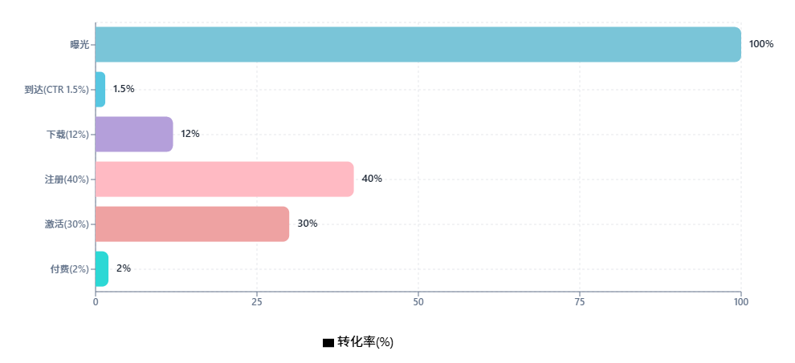

4.3 渠道与触达可行性

4.4.1 自有渠道

官网与SEO：围绕"手机3D扫描""免费3D建模"等关键词优化，长尾词覆盖50+，月自然流量300-500 UV，注册转化率≥8%。

社区运营：建设UGC模型社区、微信公众号、小红书账号，通过教程、案例、模板激励用户创作，目标12个月沉淀800社区用户，月活≥150人，UGC贡献率≥15%。

内容运营：每月产出5-8条原创内容（短视频、图文教程），多平台分发，月曝光量1万+，内容引导注册转化率≥2%。

4.4.2 平台渠道

应用商店ASO：优化关键词（覆盖100+词）、图标截图、评分评论（目标2.0星+），商店页面-下载转化率目标12-15%，月自然下载100-200次，CAC约5-10元。

短视频信息流：重点布局抖音、快手，CPC约0.2-0.5元，CPM约10-15元，采用素材矩阵测试，目标CPA控制在20-40元，月预算1,000-3,000元，ROI≥100%。

KOL合作：以1-10万粉初级KOL为主（单条500-2,000元），每月合作2-3位，月曝光3-5万，引导下载100-200次，CAC约15-30元。

B2B线索：通过行业媒体、垂直社区获客，线索成本100-200元，成交转化率15-25%，客单价1,000-5,000元。

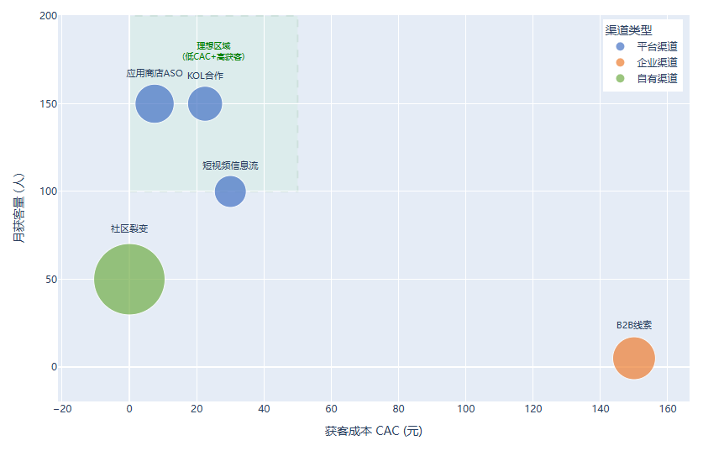

4.4.3 可扩展性与合规

可扩展性：ASO天花板取决于品类搜索量（月均5-10万次），可获5-10%份额；信息流可扩展性较强但存在边际效应递减；KOL受限于优质资源数量。

目标渠道组合：ASO 25% + 信息流30% + KOL/内容25% + B2B 20%，避免单一依赖。

合规约束：应用商店禁止刷榜刷评，采用白帽策略；信息流广告需平台审核，禁止夸大宣传；KOL合作需标注"广告"；数据收集遵守《个人信息保护法》，用户授权、加密传输、本地优先处理。

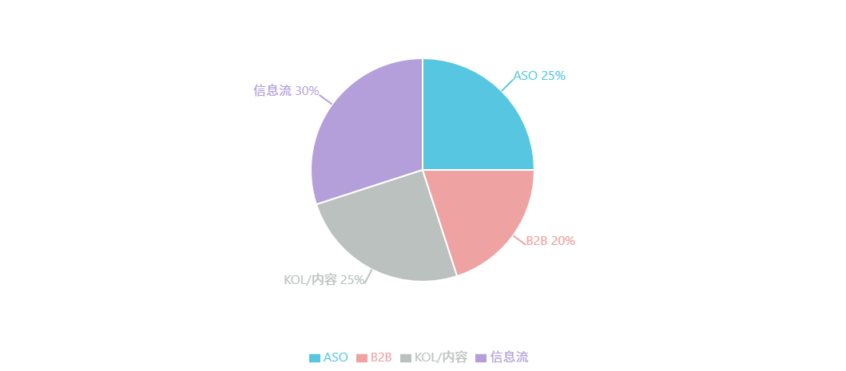

4.4 增长实验与验证路径

4.2.1 A/B实验框架

建立科学测试框架：样本量计算遵循统计学原则，对转化率类指标，假设基准8%期望提升至10%，每组需约2,000样本。显著性检验采用双尾t检验，p<0.05视为显著，同时关注业务价值（提升≥3%）。实验类型包括产品功能（引导流程、交互设计）、营销素材（文案、视觉）、定价策略（套餐、折扣）。实验周期根据流量调整：高流量页面2-3周，低流量功能4-5周。

4.2.2 漏斗指标

曝光→到达：信息流CPM 10-15元，CTR≥1-1.5%，CPC 0.3-0.6元；应用商店访问-下载转化率≥12%。到达→注册：下载-打开率≥70%，打开-注册率≥50%，综合转化率≥35%。注册→首模型：注册-首次建模率≥40%，建模成功率≥75%，综合激活率≥30%。首模型→付费：免费-付费转化率1-2%，转化周期中位数≤30天。留存：7日留存率≥12%，30日留存率≥8%。通过优化各环节（简化流程、智能引导、即时激励）提升转化效率。

4.5 转化与留存机制

4.5.1 Onboarding向导与模板库

新手引导分三阶段：价值认知（0-20秒动画展示"60秒生成3D模型"）、快速上手（20-90秒交互式教程完成首次拍摄）、深度探索（90-150秒引导预览/导出/分享）。设计原则：可跳过但强引导、进度可视化、即时成就反馈。目标首次建模成功率≥75%，激活时间中位数≤12分钟。模板库提供30+场景模板（电商、内容、专业、娱乐），支持一键应用/参考学习/改编创作，使40%新用户使用模板，成功率提升至80%。

4.5.2 激励机制

积分体系：完成任务获积分（签到+5、建模+10、分享+15、邀请+50），积分兑换功能（50分=1次高清导出），配合等级体系（青铜/白银/黄金）。会员权益：免费版（月2次、标准精度）、基础版（月10次、高精度、月费9.9元）、专业版（月30次、超高精度、批量处理、月费29元）、企业版（年费1,000-5,000元）。强调性价比：基础版单次成本0.99元，专业版0.97元。模板市场：创作者上传付费模板（1-5元），平台抽成30%，激活UGC生态。

4.5.3 内容网络效应

UGC社区：打造发现频道展示热门模型，支持点赞/评论/收藏/关注，头部创作者获认证与流量扶持。

二次创作：用户可基于他人模型再创作（添加贴图、组合模型），形成内容关联网络。

分享机制：应用内分享获积分，跨平台分享（抖音/小红书/微信）带专属落地页回流。目标病毒系数K≥0.15，使自然增长贡献10-15%新用户。通过内容网络效应降低获客成本，提升用户粘性。

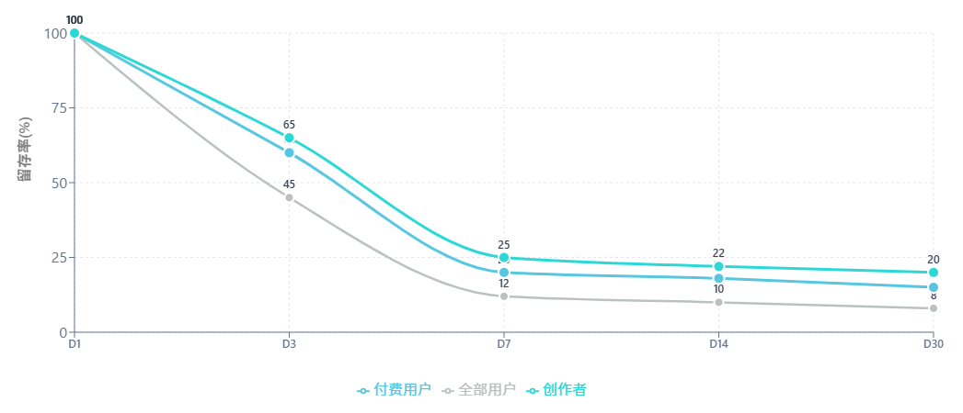

4.6 单位经济与预算可行性

4.6.1 CAC/LTV假设与回收期

CAC分层：应用商店自然流量5-10元，信息流广告20-40元，KOL合作15-30元，社区裂变约0元，综合加权平均：内测期20-30元，公测期30-50元，规模化期40-70元。

LTV建模：免费用户约1-2元（广告+社区价值），付费用户按留存计算：基础版 9.9×6×0.6=36元，专业版 29×8×0.6=139元，企业版约2,000元，加权平均LTV约80元（假设基础:专业:企业=80%:15%:5%）。

LTV/CAC比值：内测期80/30=2.7，公测期80/50=1.6，规模化期80/70=1.1。

回收期：假设月均ARPU 12元，扣除30%成本后月毛利8.4元，CAC回收期约50/8.4≈6个月。

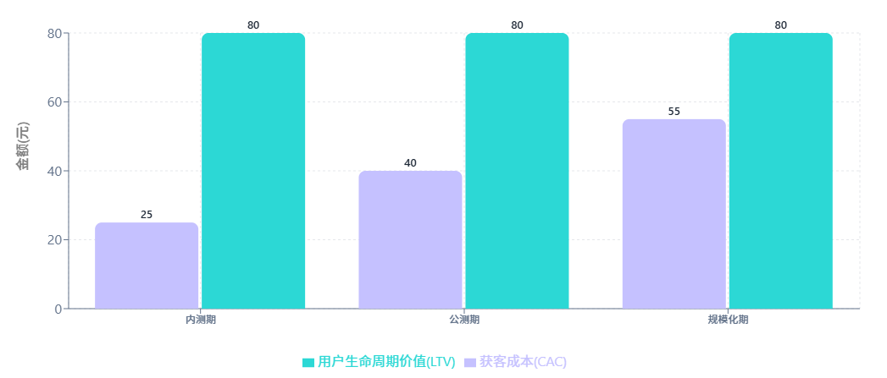

4.6.2 变动成本与毛利结构

云计算成本：每次建模需GPU处理约90秒（姿态估计15秒+NeRF重建45秒），算力成本约0.02-0.04元/次，视频存储0.005元，模型存储0.003元，CDN带宽0.01元，综合约0.03-0.05元/次。规模化后通过长期合约、边缘计算、算法优化，降至0.02-0.03元。毛利结构：专业版（月费29元，月均使用15次）成本约：可变成本0.75元+运营成本3元+营销摊销5元=8.75元，毛利20.25元，毛利率69.8%。基础版毛利约5元，毛利率50.5%。整体加权毛利率55-60%，支撑可持续发展。

4.6.3 渠道ROI与敏感性

ROI模型：以信息流为例，月投3,000元，CPM 12元，CTR 1.5%，下载转化率12%，注册转化率50%，付费转化率2%，则新增付费用户≈2人。按12个月LTV计算，总回报2×80=160元，首年ROI约-95%。当付费转化率提升至3-4%时，ROI转正。

敏感性分析：付费转化率与留存月数最敏感，±20%波动导致ROI变化±25-40%。

缓释策略：提升付费转化率（优化定价、限时促销）从2%至3%，延长留存从6月至8月，动态调整低ROI渠道，维持整体ROI≥80-100%。

4.7 产能与交付SLA

4.7.1 云/边混合算力规划

需求预测：假设用户月均建模1.5次，则公测期（2,000用户）月3,000次，规模化期（1万用户）月1.5万次。考虑峰值（平均值2倍），日峰值公测期约200次，规模化期1,000次。按90秒处理时间计算，峰值需并发处理能力：公测期约2-3个GPU实例，规模化期10-15个实例。混合架构：与阿里云/腾讯云签约预留基础算力（覆盖70%日常负载，享5-7折优惠），部署边缘节点承载30%流量，峰值时Auto Scaling弹性扩容至2倍。队列管理：按用户类型分优先级（企业>专业>基础>免费），等待时间承诺：免费≤15分钟，付费≤8分钟，企业≤3分钟。

4.7.2 失败重建与质控

质控机制：算法自检（完整度、面片数、纹理）+人工抽检（日均1%）+用户反馈。失败处理：网络/系统故障自动重试（最多2次），视频质量问题给出改进建议引导重拍，算法异常触发人工复核。SLA承诺：建模成功率≥85%（内测）→88%（公测）→90%（规模化），失败重试成功率≥40%，人工问题解决率≥85%，用户满意度≥75%。因系统问题失败自动补偿建模次数，保持信任。

4.7.3 客服与工单SLA

客服体系：智能客服（7×24h，覆盖60%咨询，响应<20秒）+人工客服（工作日9-18点，响应<10分钟）+技术专家（深度问题，响应<8小时）。工单SLA：免费用户一般问题72h响应/96h解决，紧急48h响应；付费用户一般问题48h响应/72h解决，紧急8h响应；企业客户一般24h响应/48h解决，紧急4h响应，关键问题2h响应。SLA达成率≥85%，未达成触发补偿。客户成功：为付费用户配置CSM，季度回访、使用分析、续费提醒，目标年留存率≥65%。

4.8 定价与商业模式落地

4.8.1 套餐设计

免费版：月2次建模、标准精度、基础导出（.obj），目标是让用户体验核心价值。基础版（月费9.9元）：月10次、高精度、多格式导出（.obj/.glb/.ply）、优先处理，适合轻度使用的个人用户。专业版（月费29元）：月30次、超高精度、批量处理、高级编辑、API接入、专属客服，适合内容创作者与专业用户。企业版（年费1,000-5,000元）：无限次数、团队协作、品牌定制、SLA保障、技术支持，适合电商平台与设计机构。定价策略强调性价比：基础版单次0.99元，专业版0.97元，低于市场同类服务（3-10元/次）。

4.8.2 计量维度与渠道分成

计量模式：采用"次数+容量"混合计量，免费/基础/专业版按月建模次数限制，企业版按并发数与存储空间定价（基础5并发+20GB，扩展包按需购买）。渠道分成：直销100%收入，应用商店抽成30%（苹果/安卓），第三方代理商分成15-25%。增值服务：提供单次购买（3元/次）、次数包（10次25元、50次100元）、存储扩展（5GB/月3元）等灵活选项，满足临时需求。预期收入构成：订阅65%、单次购买20%、企业定制10%、其他5%。

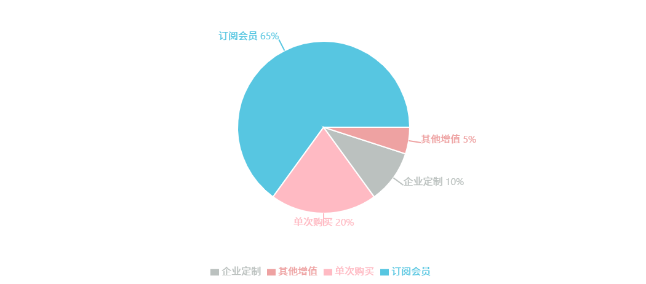

4.8.3 教育与垂直场景

教育场景：针对高校、培训机构推出教育版（年费300-1,500元，支持20-50学生账号），提供教学管理后台、作业提交、批量导出功能。与2-3所高校试点合作（建筑、设计、传媒专业），验证教育市场需求。垂直定制：为房产中介（VR看房）、家装平台（空间测量）、电商服务商（批量建模）提供行业定制版本，增加专属功能模块，客单价2,000-1万元，毛利率≥60%。目标12个月内签约10-20家垂直客户，贡献收入占比8-12%。

4.9 合规与风控

4.9.1 数据与隐私

严格遵守《个人信息保护法》《数据安全法》：用户上传视频经明确授权，数据传输采用HTTPS加密，优先本地处理降低云端存储风险，云端数据15天后自动删除。获取等保2.0二级认证，定期进行安全审计。未成年人保护：要求实名认证，禁止处理16岁以下用户的人脸/隐私数据。跨境数据传输需符合《数据出境安全评估办法》，境外用户数据存储于当地合规云服务。建立数据泄露应急预案，96小时内向监管部门报告并通知用户。

4.9.2 版权与UGC审核

版权保护：用户对其上传内容拥有版权，平台获得展示/传播的非独占许可。UGC内容发布前需用户确认版权归属，禁止上传侵权内容（盗版、未授权作品）。审核机制：AI预审+人工复核，重点识别违法违规内容（政治敏感、色情暴力、侵权）、商业侵权（品牌Logo、商标）。设立举报通道，48小时内处理投诉，确认侵权立即下架并封禁账号。与品牌商合作需签署授权协议，明确使用范围与责任边界。建立内容审核团队（初期1-2人），使用第三方审核服务（阿里云内容安全）辅助。

4.9.3 平台政策应对

应用商店政策：持续跟踪苹果App Store、Google Play、国内各大应用商店政策变动，提前2-4个月适配新规。建立应急预案：若关键功能被要求下架，准备替代方案（如Web端、小程序）。

广告投放审查：信息流广告素材需符合《互联网广告管理办法》，禁止夸大宣传、虚假对比，建立素材合规审查流程。

算法监管：关注《算法推荐管理规定》，确保推荐算法透明、可解释、无歧视，用户可自主关闭个性化推荐。定期向监管部门报备算法机制与安全评估报告。

4.10 关键合作与资源匹配

4.10.1 战略合作伙伴

云厂商：与阿里云/腾讯云签订战略合作协议，获取创业扶持计划（首年免费额度5-20万元算力）、技术支持（架构优化、算法加速）、联合营销（云市场推荐、案例展示）。

院校/实验室：与2-3所高校（如本地高校）建立产学研合作，获取算法优化指导、数据集共建、人才输送，提供科研版免费使用换取技术反哺。

MCN/服务商：与本地MCN机构、电商服务商建立合作，批量触达KOL与商家，提供定制解决方案与分成模式（平台让利15-25%）。

4.10.2 联合营销与POC

试点清单：选择3-5家标杆客户进行POC验证（电商平台1家、MCN机构1-2家、设计院校1-2家、垂直行业1家），提供2-4个月免费试用，共建成功案例。

POC路线：需求调研→方案定制→试点部署→效果评估→案例打磨→规模推广。

成功标准：客户满意度≥75%，愿意付费转化率≥50%，愿意成为推荐案例≥40%。

联合营销：与合作伙伴共同举办线上活动（如"3D创作挑战赛"）、线下沙龙（行业交流会），共享用户资源与品牌背书，预算1-2万元/场，目标覆盖500-1,000人次。

4.11 风险与缓释

4.11.1 主要风险识别

渠道成本通胀：信息流广告CPC/CPM持续上涨（年均8-15%），导致CAC失控。

应对：①多渠道对冲，降低信息流依赖至<35%；②提升自然流量占比（ASO+SEO+社区），目标从15%提升至30%；③优化素材与定向，提升点击率与转化率。

投放政策收紧：平台加强广告审核，部分行业受限。

应对：①建立素材库储备，快速替换不合规素材；②拓展线下渠道（校园推广、行业展会）；③加大品牌建设，减少付费依赖。

算力成本波动：GPU价格上涨或供应紧张。

应对：①长期合约锁定价格（签订1-2年协议）；②边缘计算降本（部署自有GPU集群应对基础负载）；③算法优化减少处理时间20-40%。

4.11.2 兜底策略

多渠道对冲：确保无单一渠道占比超50%，任一渠道暂停不影响整体增长。建立渠道替代矩阵：抖音→快手/小红书，应用商店→Web端/小程序，KOL→品牌自播。边缘推理降本：当用户规模达5,000后，评估自建GPU集群可行性，投入5-15万元采购二手显卡（如RTX 3080/4090），单次处理成本从0.05元降至0.02元，18-24个月回本。价格弹性：建立动态定价机制，当成本上涨20%以上时，上调会员价格5-8%（基础版9.9→10.5元，专业版29→31元），用户调研显示接受度≥60%。保留低价入门套餐（如月2.9元5次）维持增长势头。

4.12 成功指标与复盘机制

4.12.1 关键指标体系

获客指标：CPM（目标10-15元）、CPC（目标0.3-0.6元）、CAC（目标30-70元）、渠道ROI（目标≥80%）。使用指标：首模型成功率（≥75%）、7日留存率（≥12%）、30日留存率（≥8%）、模型分享率（≥25%）、北极星指标周建模数（内测8→公测50→规模化200）。变现指标：付费转化率（≥1-2%）、月ARPU（目标8-12元）、ARPPU（基础版9.9元、专业版29元）、现金回收期（≤8个月）、MRR（目标3月600→12月3,000）、NRR（≥90%）。产品指标：建模成功率（≥88%）、平均处理时间（≤90秒）、系统可用性（≥99%）、客服满意度（≥75%）。

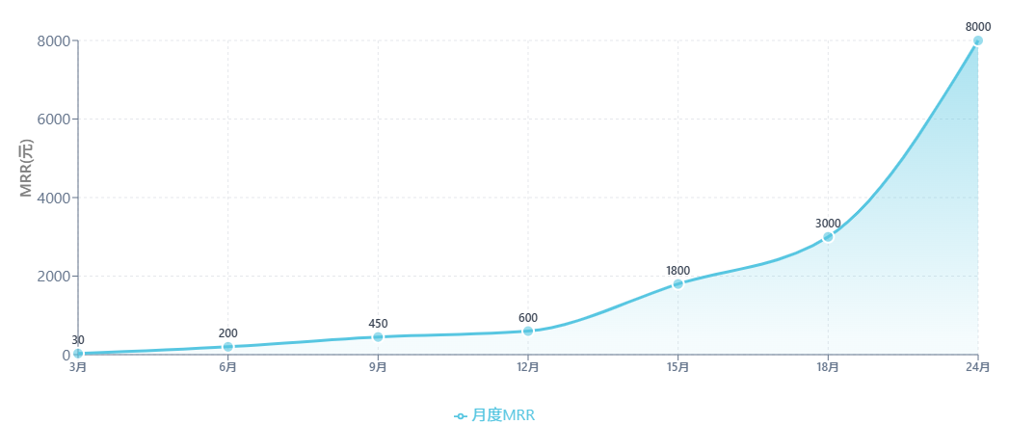

4.12.2 月度复盘与迭代

复盘节奏：每月10日前完成上月数据汇总，15日前召开复盘会议，20日前输出优化方案并执行。复盘内容：①增长漏斗分析（各环节转化率变化、瓶颈识别）；②渠道ROI对比（哪些渠道表现优异/低迷，预算如何调整）；③产品体验反馈（用户投诉、功能需求、bug修复）；④竞品动态跟踪（新功能、定价变化、营销策略）；⑤财务健康度（收入、成本、现金流、盈亏平衡进度）。决策机制：基于数据制定下月OKR，优先级排序（P0必做、P1重要、P2优化），资源分配（研发/运营/市场预算），责任到人。工具平台：搭建数据Dashboard（使用Google Data Studio/友盟），实时监控核心指标，异常自动预警（如DAU下降>15%、CAC上涨>25%）。

数据来源汇总：

市场规模：Grand View Research《3D Scanning Market Report 2024》、IDC《AR/VR Tracker Q3 2025》

用户数据：CNNIC《第53次中国互联网络发展状况统计报告》、易观分析《2024数字内容创作工具市场报告》

广告成本：字节跳动广告平台公开定价、AppTweak《ASO报告》、新榜《2024-2025内容创作者商业价值报告》

云计算：阿里云、腾讯云、华为云公开定价文档

行业基准：Gartner《2024 SaaS Metrics Benchmark》、Zendesk《Customer Service Benchmark》